ภาพประกอบกิจกรรมของโครงการชีวีปลอดภัยใส่ใจป้องกันโรคไวรัสโควิด19
กิจกรรมที่ 3 กิจกรรมบูรณาการ ช่วยกันคิดช่วยกันทำเพื่อความปลอดภัย
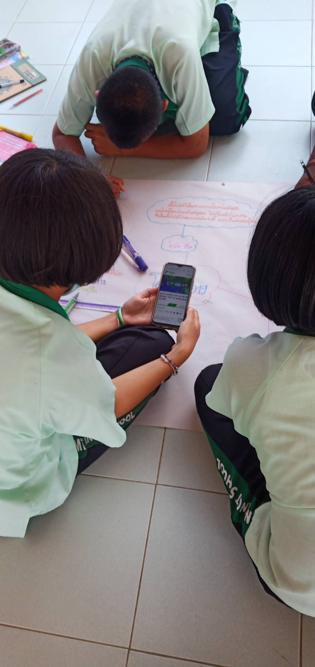 | 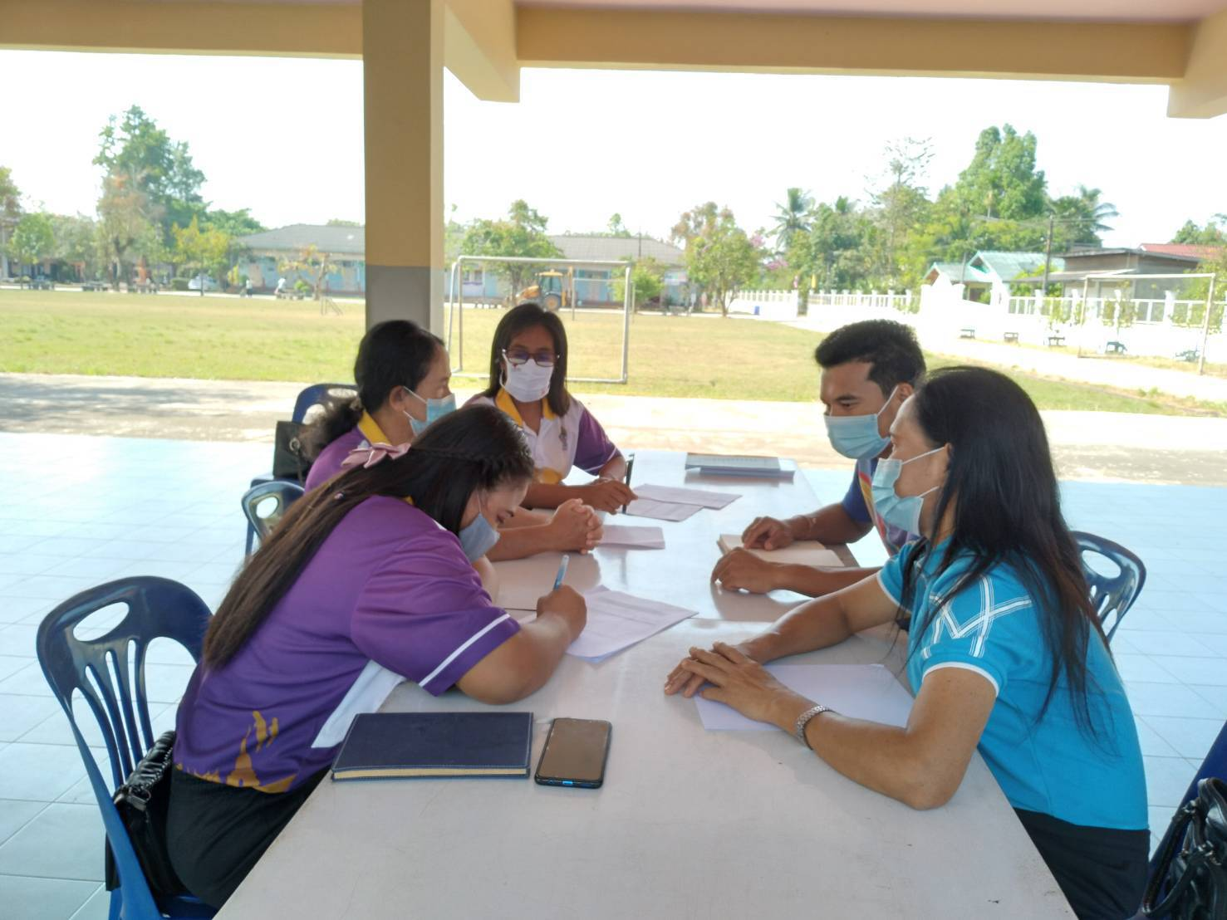
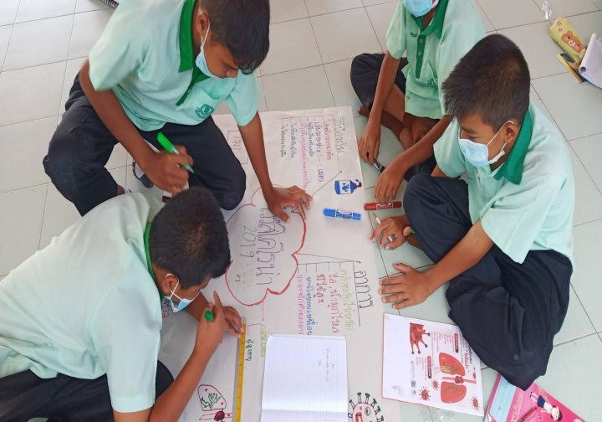 | 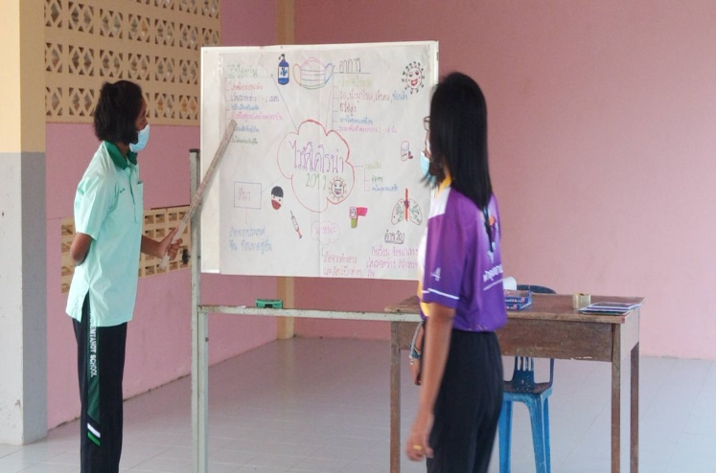
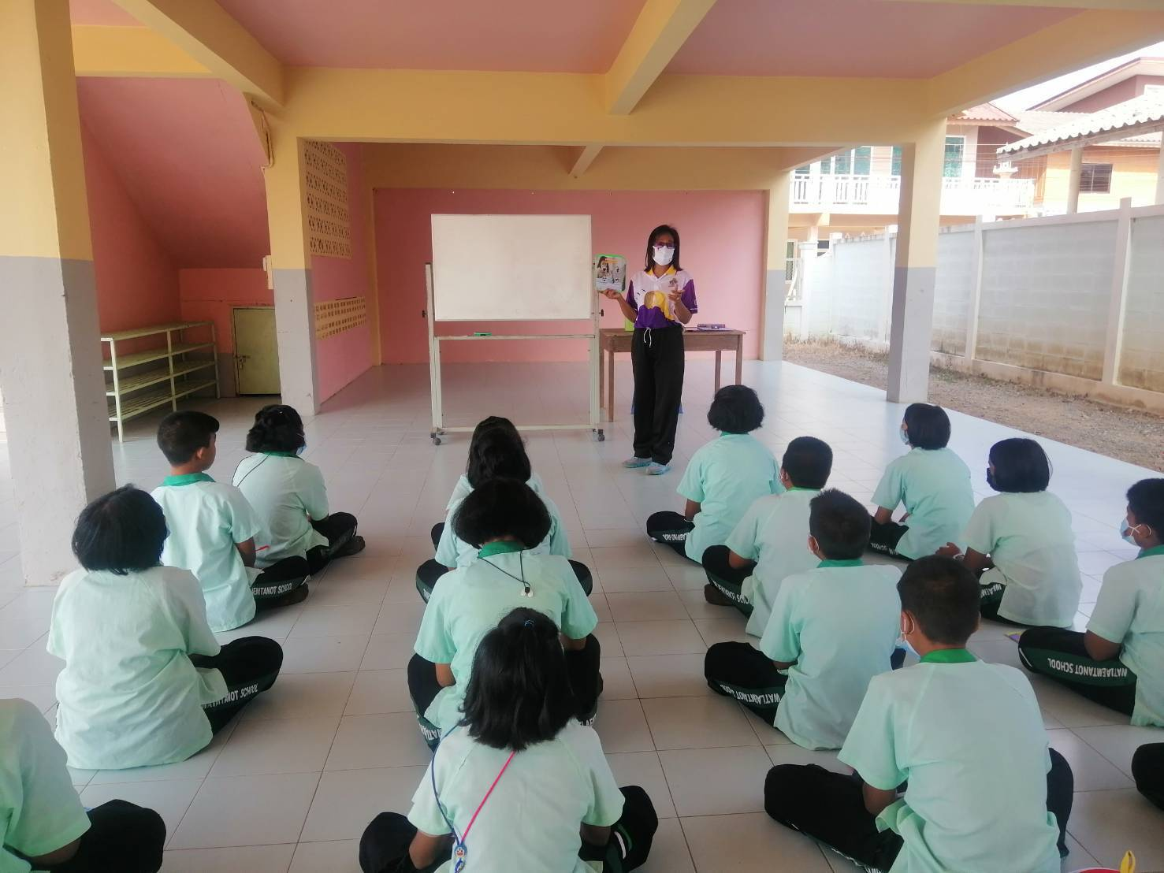 | 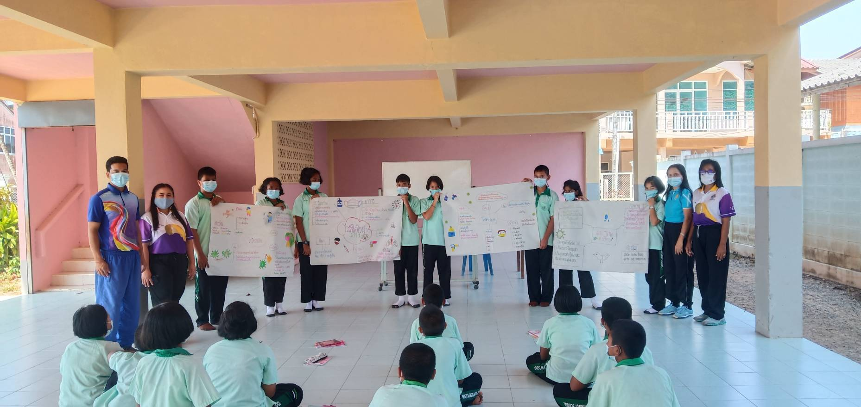

ภาพประกอบกิจกรรมของโครงการชีวีปลอดภัยใส่ใจป้องกันโรคไวรัสโควิด19
กิจกรรมที่ 3 กิจกรรมบูรณาการ
